Федеральное государственное автономное образовательное учреждение высшего образования «Санкт-Петербургский политехнический университет Петра Великого»
Институт компьютерных наук и технологий
Кафедра Компьютерных систем и программных технологий

ОТЧЕТ №3
по дисциплине «Базы данных»
Язык SQL-DML

Студент гр.43501/4
Алексеев Д.М.

Преподаватель
Мяснов А.А.

Санкт-Петербург
2015 год
- Цель работы
Познакомиться с языком создания запросов управления данными SQL-DML.

- Программа работы
- Изучите SQL-DML
- Выполните все запросы из списка стандартных запросов. Продемонстрируйте результаты преподавателю.
- Получите у преподавателя и реализуйте SQL-запросы в соответствии с индивидуальным заданием. Продемонстрируйте результаты преподавателю.
- Выполненные запросы SELECT сохраните в БД в виде представлений, запросы INSERT, UPDATE или DELETE -- в виде ХП (Хранимой Процедуры). Выложите скрипт в Subversion.

Выполнить следующие запросы:
- Вывести 10 типов товаров, за которые были получены максимальные суммарные пошлины за заданный промежуток времени с суммарной величиной пошлин.
- Вывести распределение объемов поставки определенного типа товара по месяцам.
- Удалить неиспользуемые типы товаров.
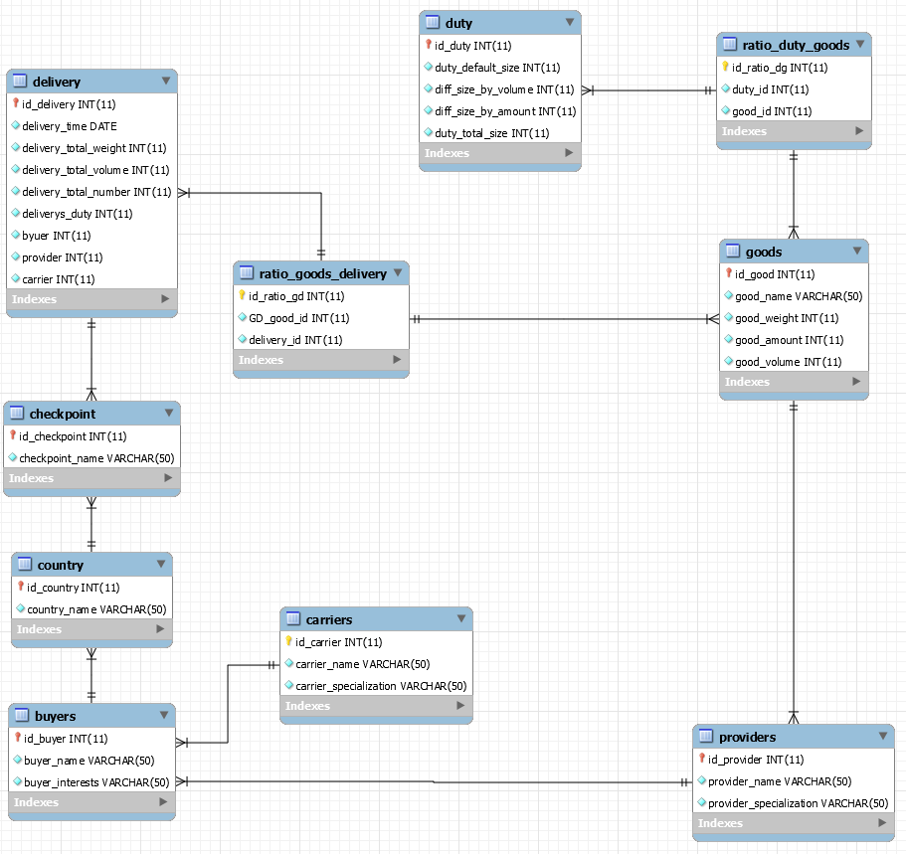

- Выполнение заданий

Список стандартных запросов

В конце каждого задания будет запись типа <NAME> - это имя созданного представления. Имена процедур прописаны в самих заголовках процедур.
Представление – таблица, чьё содержание выбирается илиполучается из других таблиц.[0]

- Сделайте выборку всех данных из каждой таблицы

SELECT * FROM providers, buyers, carriers, delivery, duty, goods, ratio_duty_goods, ratio_goods_delivery;

Таблицы country и checkpoint данными не заполнены, поэтому в выборку не вошли.
Результат не приводится, т.к. далее будут примеры команды выборки с различными условиями + представить всю полученную информацию по всем таблицам в читаемом виде невозможно (много полей).

<view_select_all.frm>
- Сделайте выборку данных из одной таблицы при нескольких условиях, с использованием логических операций, LIKE, BETWEEN, IN (не менее 3-х разных примеров)
Товар, где в имени есть 5 и вес между 5 и 10:
SELECT * FROM goods WHERE goods.good_name LIKE '%5' AND goods.good_weight BETWEEN 5 AND 10;

Результат (малая часть - всего 31 строка):
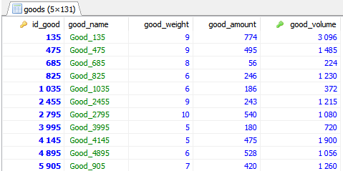

Товар, вес которого между 5 и 10, а объём – 10 или 20:
SELECT * FROM goods WHERE goods.good_volume IN(10, 20) AND goods.good_weight BETWEEN 5 AND 10;

Результат:
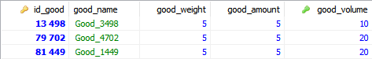

Товар, в имени которого есть 5 и его вес – 3 или 7:
SELECT * FROM goods WHERE goods.good_name LIKE '%5' AND goods.good_weight IN (3, 7);

Результат (часть, всего 44 строки):

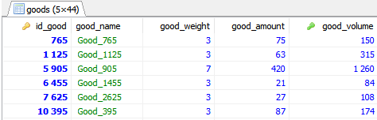
<view_like_5_and_between_5_10.frm>
<view_in_10_20_and_between_5_10.frm>
<view_like_5_and_in_3_7.frm>

- Создайте в запросе вычисляемое поле
Суммируем все значения duty_total_sum из таблицы duty:

SELECT SUM(duty_total_size) AS DTS FROM duty;

Результат:
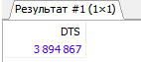

<view_sum_as_dts_from_duty.frm>

- Сделайте выборку всех данных с сортировкой по нескольким полям
Выводим все данные из таблицы delivery с сортировкой по году и месяцу (сначала сортируется год, а после – месяц):

SELECT * FROM delivery ORDER BY YEAR(delivery_time), MONTH(delivery_time);

Результат:
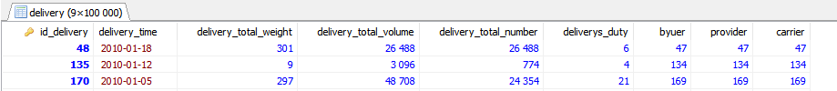

<view_delivery_by_year_month.frm>

- Создайте запрос, вычисляющий несколько совокупных характеристик таблиц

Считаем среднее арифметическое значение итоговой пошлины для товаров, у которых в названии есть 5:

SELECT AVG(duty.duty_total_size) FROM duty, goods, ratio_duty_goods
WHERE (goods.id_good = ratio_duty_goods.good_id AND ratio_duty_goods.duty_id = duty.id_duty) AND (goods.good_name LIKE '%5');

Результат:
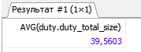

<view_avg_duty_total_size.frm>

- Сделайте выборку данных из связанных таблиц (не менее двух примеров)
Выбираем все пошлины для товара, у которого есть 5 в названии:
SELECT * FROM duty, goods, ratio_duty_goods
WHERE (goods.id_good = ratio_duty_goods.good_id AND ratio_duty_goods.duty_id = duty.id_duty) AND (goods.good_name LIKE '%5');

Результат:

Выбираем все пошлины для товара, у которого объём больше 55:
SELECT * FROM duty, goods, ratio_duty_goods
WHERE (goods.id_good = ratio_duty_goods.good_id AND ratio_duty_goods.duty_id = duty.id_duty) AND (goods.good_volume>55);

Результат:

<view_duty_goods_name_like_5.frm>
<view_duty_goods_volume_bt_55.frm>

- Создайте запрос, рассчитывающий совокупную характеристику с использованием группировки, наложите ограничение на результат группировки
Считаем пошлину для каждого товара, но выводим только те результаты, которые больше 30 (порядок – по размеру пошлины)
SELECT goods.good_name, SUM(duty.duty_total_size) FROM duty, ratio_duty_goods, goods
WHERE duty.id_duty = ratio_duty_goods.duty_id AND ratio_duty_goods.good_id = goods.id_good
GROUP BY goods.good_name #Разбиваем по столбцу good_name и для него выводим свой рез-тат
HAVING SUM(duty.duty_total_size)>30
ORDER BY SUM(duty.duty_total_size);

Результат (часть):
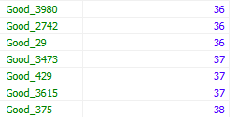

<view_duty_for_all_goods.frm>

- Придумайте и реализуйте пример использования вложенного запроса
Выведем только те значения из таблицы goods, у которых id_good соответствует тем значениям из ratio_duty_goods.good_id, которые больше 55:

SELECT * FROM goods WHERE id_good IN (SELECT good_id FROM ratio_duty_goods WHERE ratio_duty_goods.good_id>55);

Результат:
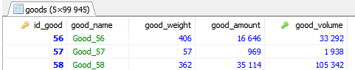

<view_from_goods_in_select.frm>

- С помощью оператора INSERT добавьте в каждую таблицу по одной записи

delimiter //

CREATE DEFINER=`root`@`localhost` PROCEDURE `add_some_data`(IN `zero` INT(11), IN `one` INT(11))

BEGIN

SET FOREIGN_KEY_CHECKS=zero;

ALTER TABLE buyers AUTO_INCREMENT = 0;
INSERT INTO buyers (buyer_name, buyer_interests) VALUES ('Buyer_new', 'Interest_new');

ALTER TABLE carriers AUTO_INCREMENT = 0;
INSERT INTO carriers (carrier_name, carrier_specialization) VALUES ('Carrier_new', 'Specialization_new');

ALTER TABLE providers AUTO_INCREMENT = 0;
INSERT INTO providers (provider_name, provider_specialization) VALUES ('Provider_new', 'Provider_specialization_new');

ALTER TABLE goods AUTO_INCREMENT = 0;
INSERT INTO goods (good_name, good_weight, good_amount, good_volume) VALUES ('Good_new', 1, 2, 3);

ALTER TABLE ratio_duty_goods AUTO_INCREMENT = 0;
REPLACE INTO ratio_duty_goods ( duty_id, good_id) VALUES (100001, 100001);

ALTER TABLE duty AUTO_INCREMENT = 0;
INSERT INTO duty (duty_default_size, diff_size_by_volume, diff_size_by_amount, duty_total_size) VALUES (35, 1, 1, 33);

ALTER TABLE ratio_goods_delivery AUTO_INCREMENT = 0;
INSERT INTO ratio_goods_delivery (GD_good_id, delivery_id) VALUES (100001, 100001);

ALTER TABLE delivery AUTO_INCREMENT = 0;
INSERT INTO delivery (delivery_time, delivery_total_weight, delivery_total_volume, delivery_total_number, deliverys_duty,
byuer, provider, carrier) VALUES ('2011-01-11', 1, 2, 3, 33, 100001, 100001, 100001);

SET FOREIGN_KEY_CHECKS=one;

END//

delimiter ;

Вызов процедуры – с помощью call add_some_data(0, 1);

- С помощью оператора UPDATE измените значения нескольких полей у всех записей, отвечающих заданному условию
delimiter //

CREATE DEFINER=`root`@`localhost` PROCEDURE `add_update`(IN `max_id` INT(11))

BEGIN

UPDATE goods SET goods.good_weight = goods.good_weight + 1, goods.good_amount = goods.good_amount + 3 WHERE goods.id_good < max_id;

END//

delimiter ;

Вызов процедуры – с помощью call add_some_data(max_id);
Пример: call add_update(3);

- С помощью оператора DELETE удалите запись, имеющую максимальное (минимальное) значение некоторой совокупной характеристики

Удалим запись в goods, имеющую самый высокий id:
delimiter //

CREATE DEFINER=`root`@`localhost` PROCEDURE `delete_biggest_id_in_goods`(IN `zero` INT(11), IN `one` INT(11))

BEGIN

SET FOREIGN_KEY_CHECKS=zero;
DELETE FROM goods ORDER BY goods.id_good DESC LIMIT 1;
SET FOREIGN_KEY_CHECKS=one;

END//

delimiter ;

- С помощью оператора DELETE удалите записи в главной таблице, на которые не ссылается подчиненная таблица (используя вложенный запрос)

Пример решения данного задания есть в индивидуальном задании «Удалить неиспользуемые типы товаров» (см. далее – последнее), поэтому здесь оно не приводится.

Индивидуальные задания:

- Вывести 10 типов товаров, за которые были получены максимальные суммарные пошлины за заданный промежуток времени с суммарной величиной пошлин.

Для повышения быстродействия создадим индексы (made_indices.sql):
CREATE INDEX delivery_time ON delivery(delivery_time);
CREATE INDEX duty_id ON ratio_duty_goods(duty_id);
CREATE INDEX good_id ON ratio_duty_goods(good_id);
CREATE INDEX GD_good_id ON ratio_goods_delivery(GD_good_id);
CREATE INDEX delivery_id ON ratio_goods_delivery(delivery_id);

SQL-запрос:

SELECT goods.good_name, SUM(duty.duty_total_size) FROM duty, ratio_duty_goods, goods, delivery, ratio_goods_delivery
#Сначала связываем товар с пошлиной,
WHERE duty.id_duty = ratio_duty_goods.duty_id AND ratio_duty_goods.good_id = goods.id_good
#потом - товар с поставкой.
AND ratio_goods_delivery.GD_good_id = goods.id_good AND ratio_goods_delivery.delivery_id = delivery.id_delivery
#Задаём время.
AND (DATE(delivery_time) BETWEEN '2010-01-01' AND '2015-12-30')
GROUP BY goods.good_name #Группируем по имени
HAVING SUM(duty.duty_total_size)>0
ORDER BY SUM(duty.duty_total_size) DESC
LIMIT 10; #Выводим всего 10

Результат:
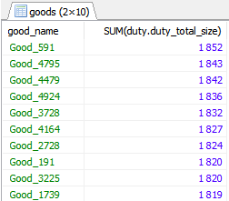
Тот же самый результат можно получить, используя JOIN:
SELECT goods.good_name, SUM(duty.duty_total_size)
FROM goods
#Сначала связываем товар с пошлиной,
INNER JOIN ratio_duty_goods
ON goods.id_good = ratio_duty_goods.good_id
LEFT JOIN duty
ON ratio_duty_goods.duty_id = duty.id_duty
#потом связываем товар с поставкой.
INNER JOIN ratio_goods_delivery
ON goods.id_good = ratio_goods_delivery.GD_good_id
LEFT JOIN delivery
ON ratio_goods_delivery.delivery_id = delivery.id_delivery
#Уточняем время
WHERE (DATE(delivery_time) BETWEEN '2010-01-01' AND '2015-12-30')
GROUP BY goods.good_name #Группируем по имени
HAVING SUM(duty.duty_total_size)>0
ORDER BY SUM(duty.duty_total_size) DESC
LIMIT 10; #Выводим всего 10

- Вывести распределение объемов поставки определенного типа товара по месяцам.

Выведим поставки товара Good_7 по месяцам за всё время:

SQL-запрос:
SELECT YEAR(delivery.delivery_time), MONTH(delivery.delivery_time), goods.good_volume
FROM ratio_goods_delivery, goods, delivery
WHERE ratio_goods_delivery.GD_good_id = goods.id_good AND ratio_goods_delivery.delivery_id = delivery.id_delivery
AND goods.good_name = 'Good_7' #Задаём товар, по которому собираем статистику
GROUP BY YEAR(delivery.delivery_time),MONTH(delivery.delivery_time)
ORDER BY YEAR(delivery.delivery_time), MONTH(delivery.delivery_time);
Результат:
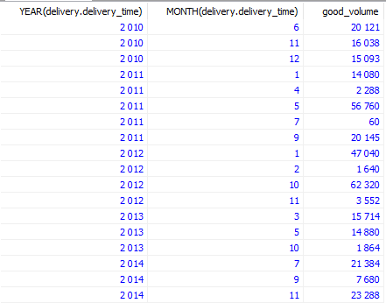

Тот же самый результат можно получить, используя JOIN:
SELECT YEAR(delivery.delivery_time), MONTH(delivery.delivery_time), goods.good_volume
FROM goods
INNER JOIN ratio_goods_delivery
ON goods.id_good = ratio_goods_delivery.GD_good_id AND goods.good_name = 'Good_7'
LEFT JOIN delivery
ON ratio_goods_delivery.delivery_id = delivery.id_delivery
GROUP BY YEAR(delivery.delivery_time),MONTH(delivery.delivery_time)
ORDER BY YEAR(delivery.delivery_time), MONTH(delivery.delivery_time);

- Удалить неиспользуемые типы товаров.
Для начала добавим неиспользуемые товары (т.е. без соответствий в других таблицах), 5 штук (из файла):
ALTER TABLE goods AUTO_INCREMENT = 0;
SET FOREIGN_KEY_CHECKS=0;
LOAD DATA INFILE "D:/Server/mysql-5.6.26-winx64/data/customs/Data/unused_goods.txt" INTO TABLE goods fields terminated by ";";
SET FOREIGN_KEY_CHECKS=1;
SELECT * FROM goods LIMIT 100010;

Теперь удалим те, где нет соответствия:

call delete_unused;

Код процедуры:

delimiter //
CREATE DEFINER=`root`@`localhost` PROCEDURE `delete_unused`()
BEGIN

DELETE FROM goods
WHERE id_good NOT IN (SELECT id_provider FROM providers);
SELECT * FROM goods LIMIT 100010;

END//
delimiter ;

Результат:
ДО:
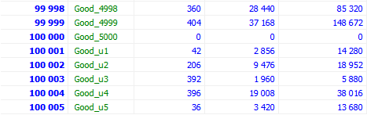

ПОСЛЕ:
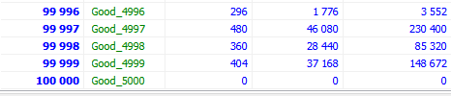

Все запросы SELECT сохранили в виде представлений (.frm), используя CREATE VIEW view_name AS SELECT … ; запросы INSERT, UPDATE или DELETE сохранены в виде ХП (Хранимой Процедуры; описание её создания – в выводе).
Представления вызываются как SELECT * FROM <name_of_performance>

- Выводы
На этой работе мы познакомились с языком SQL-DML; научились проводить поиск по БД, а также удалять из неё неиспольуземые данные.

Во время работы мы столкнулись с проблемой быстродействия: запрос не мог быстро выполниться. Для повышения быстродействия было решено использовать индексы (индекс – это отсортированный набор значений). Индекс формируется из одного или нескольких столбцов таблицы; кроме того, он имеет особую структуру, оптимизированную под поиск.[1] К минусам индексов можно отнести то, что модификация данных в таких столбцах занимает больше времени.

Использованные источники

- http://ивтб.рф/wiki/doku.php?id=examination:bd:question38

